Fjella gestaltet eine neue Schmuckwelt für Bergliebhaber
Die von Bergsüchtigen gegründete Lifestyle-Marke Fjella verbindet Schmuck mit Inspiration für Wanderer, Wintersportler und andere Bergliebhaber. Mit modernen Schmuckstücken als Erinnerung an Bergabenteuer und ihrem authentischen Wander- und Wintersportblog schafft Fjella Glücksmomente in der täglichen Routine unter dem Motto: „Alltag aus. Berge ein.“.

Berlin, 16.01.2018 – Die Berge liegen im Trend: Fast 60 Prozent der Deutschen gehen in ihrer Freizeit wandern, 7 Millionen sogar häufig. Über 14 Millionen Deutsche fahren Ski oder Snowboard. Ihnen allen ist gemeinsam, dass sie ihr Hobby vorwiegend in den Bergen ausüben und dort ihre Wochenenden und Urlaube verbringen. Wanderer, Kletterer und Wintersportler wollen ihre Verbundenheit mit den Bergen oft auch im Alltag ausdrücken. Outdoor-Marken haben diesen Trend erkannt und bieten zunehmend von der Natur inspirierte Produkte auch für den städtischen Alltag an. Die neue Lifestyle-Marke Fjella begeistert auf diesem wachsenden Markt mit Accessoires für Bergliebhaber.

Glücklichmacher für Bergliebhaber
Mit ihrer Schmuckkollektion erschafft Fjella Glücklichmacher für Bergliebhaber. Die modernen und abwechslungsreichen Designs der ersten Kollektion sprechen vielfältige Persönlichkeiten und Stile an. Das Ziel von Fjella ist es, unter dem Slogan „Alltag aus. Berge ein.“ kleine Auszeiten im Alltagsstress zu schaffen. Bergliebhaber können mit dem Schmuck in Beruf und Alltag ihre Liebe zu den Bergen zeigen und sich an glückliche Wander- oder Wintersportabenteuer erinnern. Von echten Bergliebhabern entwickelt, ist Fjella zudem viel mehr als nur ein Online Shop. Ein Blog inspiriert regelmäßig zu neuen Wandertouren oder Winterausflügen weltweit – mit authentischen Erlebnisberichten und persönlichen Empfehlungen der Gründerinnen.

Von Bergliebhabern für Bergliebhaber
Die Gründerinnen, Andrea Reichelt und Bettina Grötschel, sind zwei Schwestern aus Berlin. Sie sind selbst mit Leidenschaft in den Bergen unterwegs und entwickeln jedes Produkt mit Liebe zum Detail. Auf einer Weitwanderung von 3.000 km in Neuseeland, bei der Besteigung des Kilimanjaro, bei der Erkundung der Alpen zu Fuß oder auf Skiern haben die Gründerinnen sehr viel Bergerfahrung gesammelt. „Auf der Suche nach Freiheit, Natur und sportlicher Herausforderung lassen wir auf dem Weg zum Gipfel den Alltag und Stress hinter uns. Wandern macht uns glücklich. Mit unseren Schmuckstücken können sich Bergliebhaber dieses Gefühl für jeden Tag bewahren.“, so Bettina Grötschel, Marketingleiterin und Mitgründerin von Fjella.

Erhältlich ist die Fjella Kollektion online unter www.fjella.world.
Bildmaterial und Videos für die redaktionelle Verwendung auf www.fjella.world/presse.

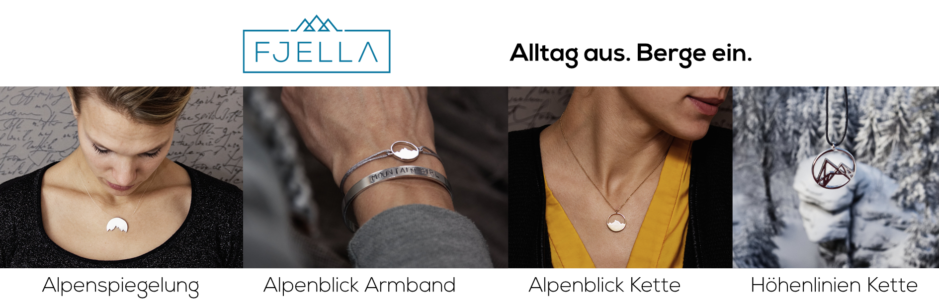
[423 Wörter, 3430 Zeichen]

Quelle: Statista, Anzahl der Personen in Deutschland, die in der Freizeit wandern, nach Häufigkeit von 2013 bis 2017 (in Millionen), https://de.statista.com/statistik/daten/studie/171162/umfrage/haeufigkeit-von-wandern-in-der-freizeit/
Quelle: Statista, Anzahl der Skifahrer und Snowboarder in den wichtigsten Ski-Nationen in der Skisaison 2016/2017 (in Millionen), https://de.statista.com/statistik/daten/studie/247654/umfrage/die-herkunft-von-wintersportlern-nach-laendern-in-absoluten-zahlen/
Trendthema der führenden deutschen Outdoormesse, der Outdoor-Show Friedrichshafen, http://www.outdoor-show.de/od-de/die-outdoor/lifestyle.php

